Пожар в Академическом районе

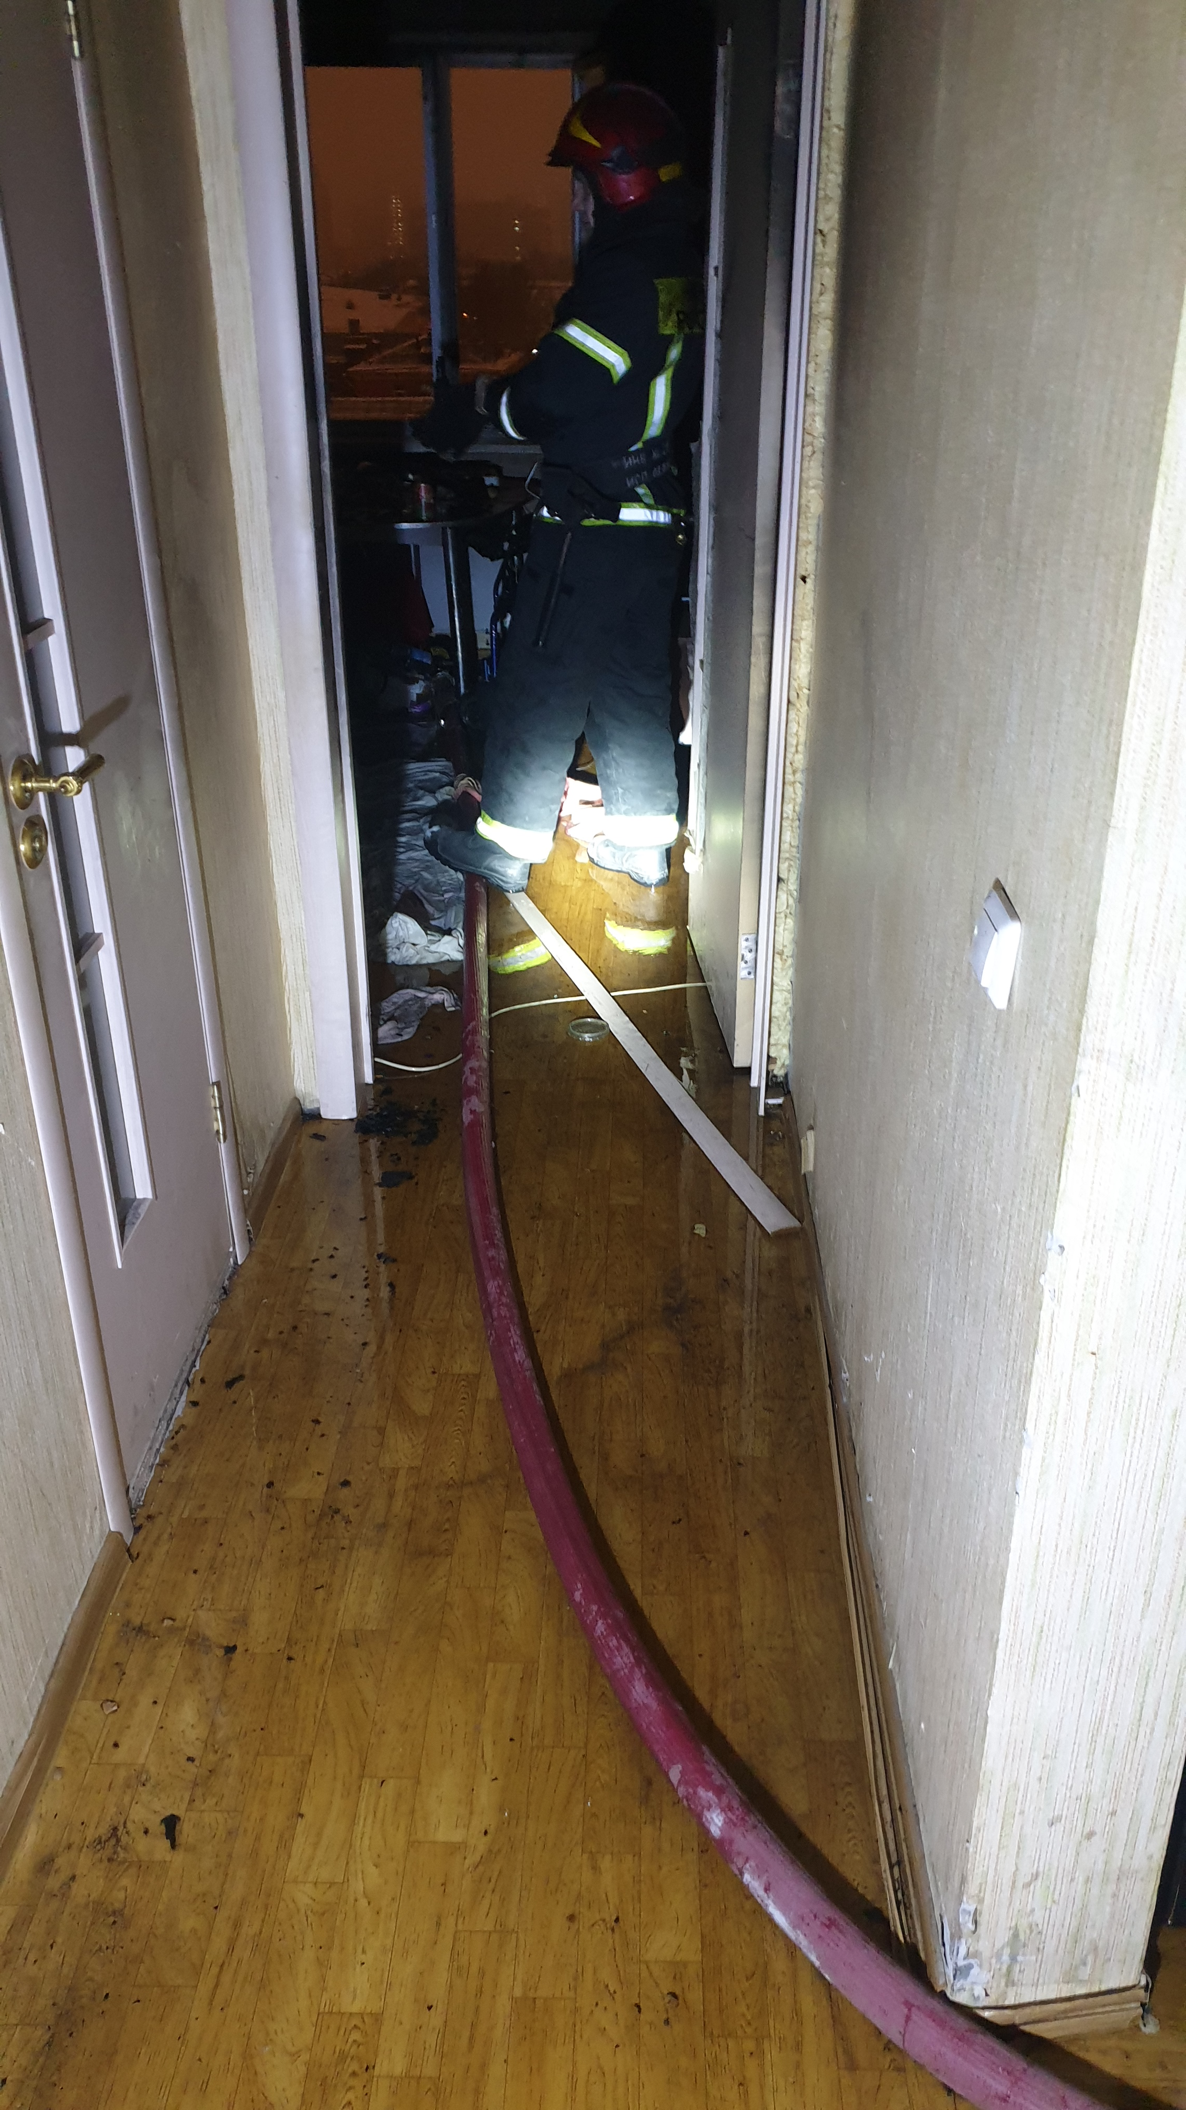

08 февраля 2022 года, в 03 часа 50 минут, пожарно-спасательные подразделения выезжали по адресу: улица Дмитрия Ульянова, дом 23, корпус 1, подъезд 4.
До прибытия пожарно-спасательных подразделений из горящей квартиры самостоятельно эвакуировалась гражданка
В ходе проведения разведки и тушения пожара караулом 38 ПСЧ, под руководством начальника караула Павла Орлова, установлено, что на 11 этаже, в двухкомнатной квартире, в одной из комнат обгорели личные вещи и мебель на площади 2 кв. метра.
Предполагается, что пожар произошёл в результате неосторожного обращения с огнём при курении.

